


Тулкит
Цифровой ID

для торговых сетей

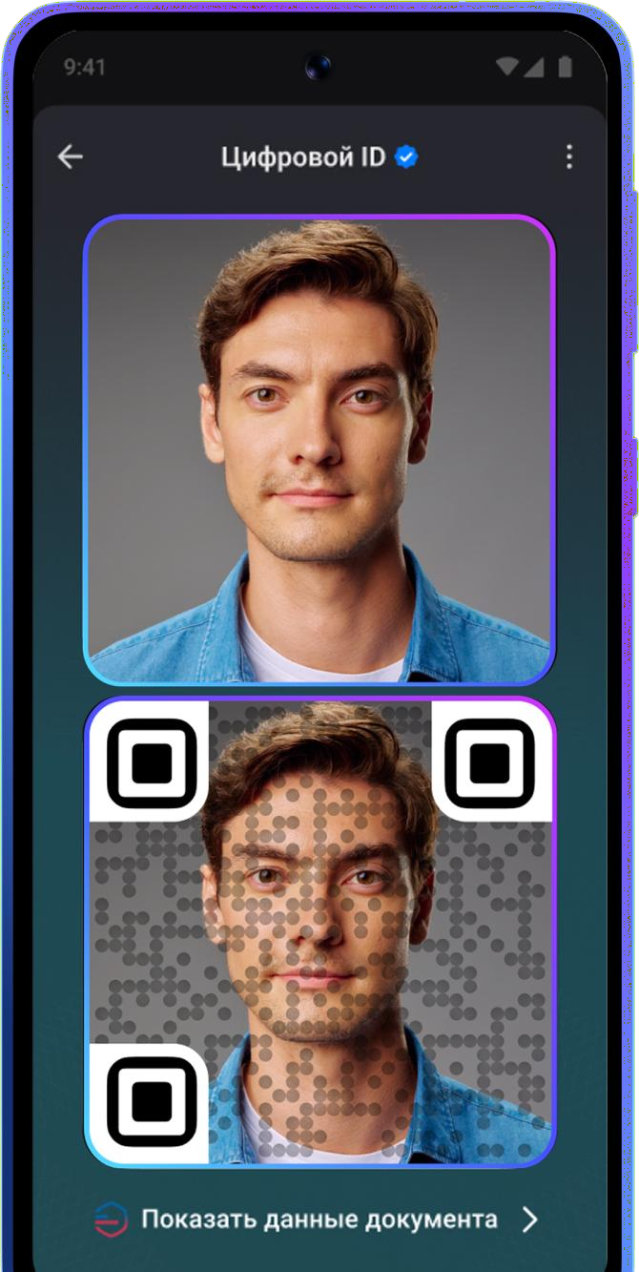
Введение

Этот тулкит поможет в подготовке рекламных материалов для продвижения функции
Цифрового ID мессенджера МАХ в торговых
сетях


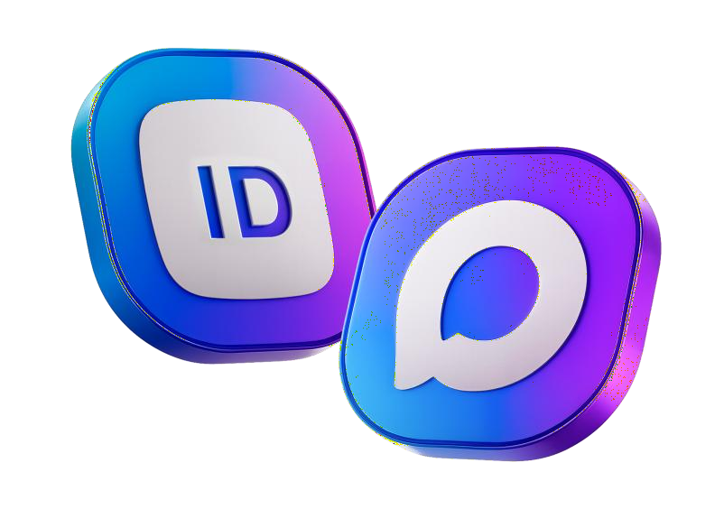

Цифровой ID — это аналог бумажных
документов, который позволяет
подтверждать возраст, льготы, статус
многодетного родителя и многое другое


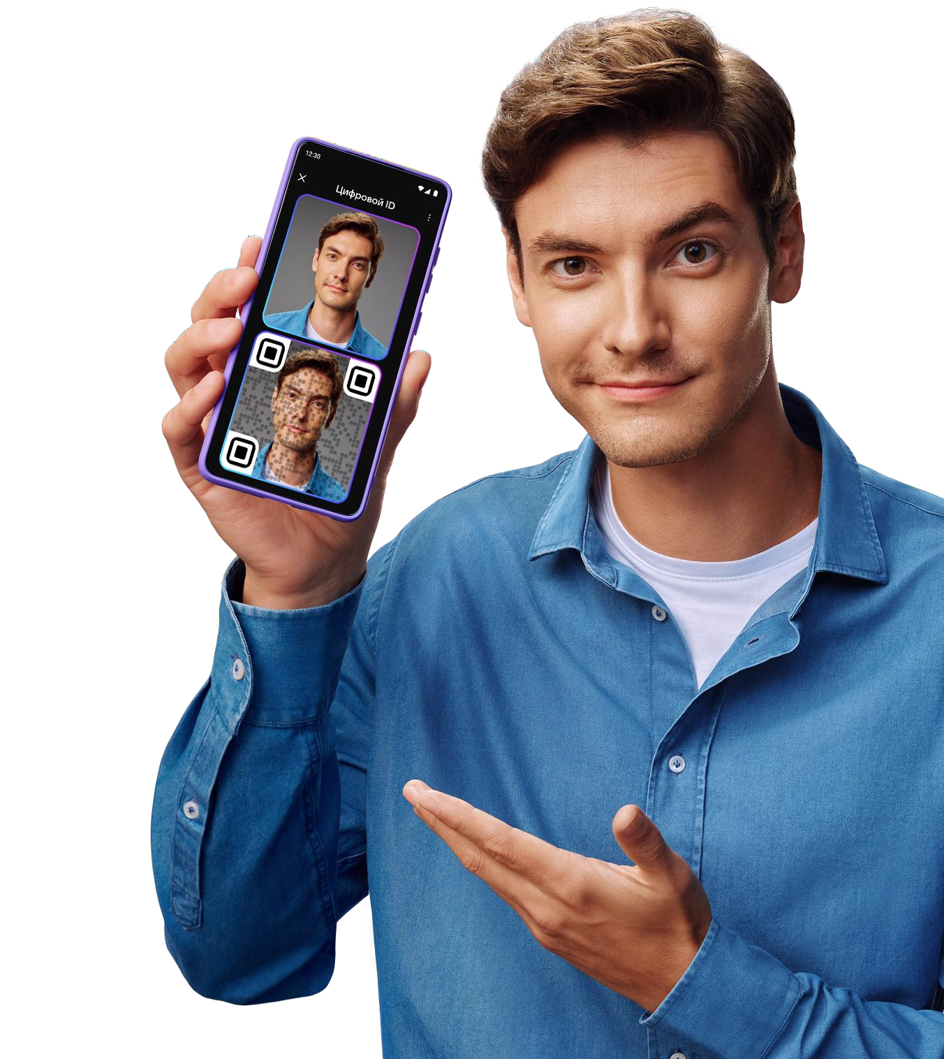
Как это работает?
В торговых сетях есть товары 18+, которые,
по закону, нельзя продавать без предъявления паспорта.
В современном мире телефон всегда
под рукой и подключив функцию Цифрового ID
в мессенджере МАХ — потребитель сможет предъявлять
QR-код вместо бумажных
документов в торговых сетях

Это быстро и удобно!

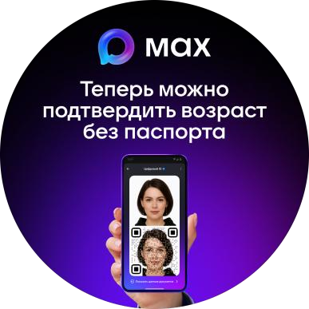
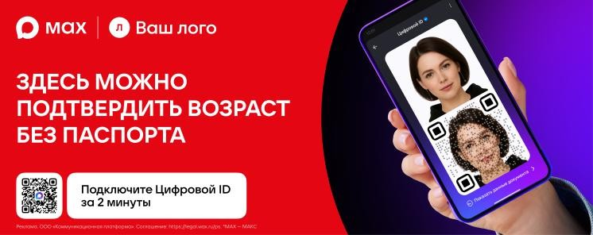
Для вашего удобства мы подготовили универсальные материалы о Цифровом ID для торговых сетей
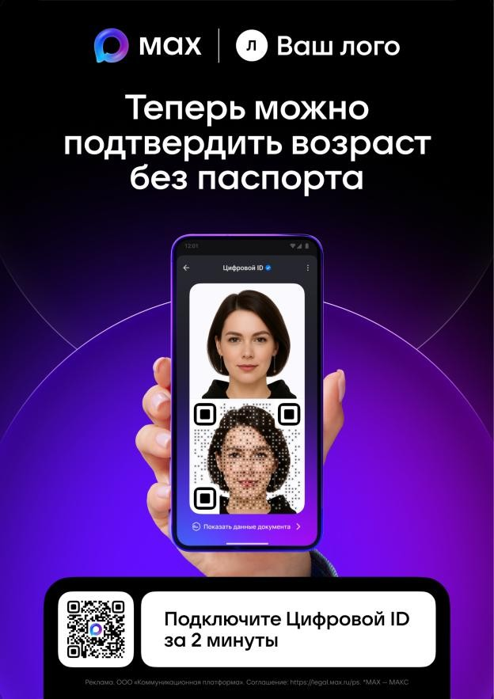
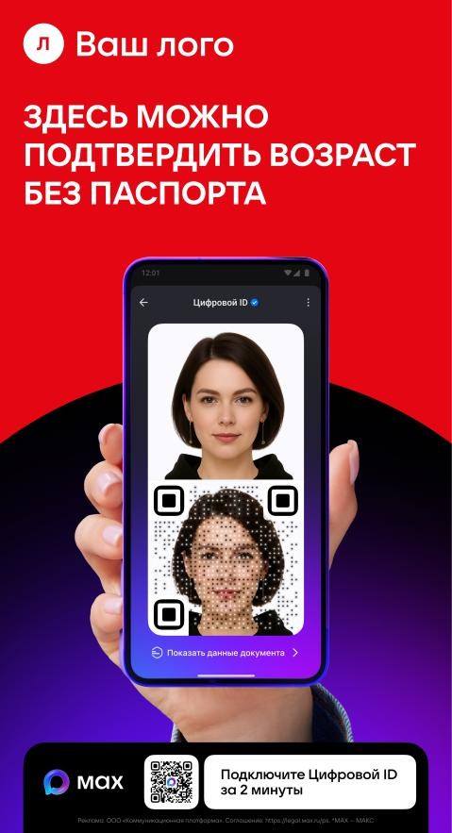
вашего бренда

вы можете взять
готовые материалы

либо адаптировать
партнерские версии макетов
под ваш бренд, в части цветовых решений и шрифтов


Содержание
1
В магазинах
Экраны КСО
Кассы
•
•
Заставка КСО
Экран при покупке
- Плакат А3 – А6
- Воблер/холдеры
Торговый зал
Полки с товарами 18+
•
•
•
Плакат А4/А3
Воблер/холдер Радио ролик
- Шелфтокер
2 В приложении
- Баннеры
- Текст-инструкция (переход с баннера)
- Пуш-уведомление
3
Инструкция для персонала
торговых сетей
4
Макеты для адаптации под цвета
и шрифты своего бренда


В Магазинах


Экраны КСО
Заставка в режиме ожидания клиентов


на выбор
Экран в момент
совершения покупки

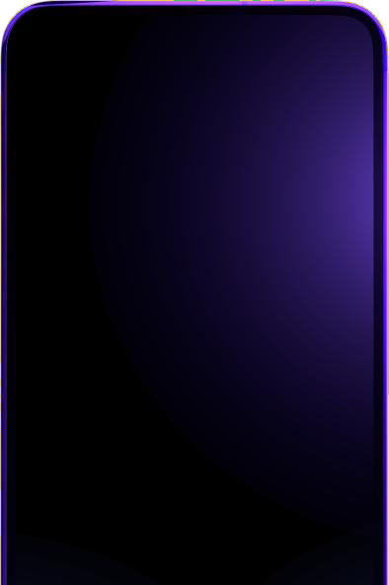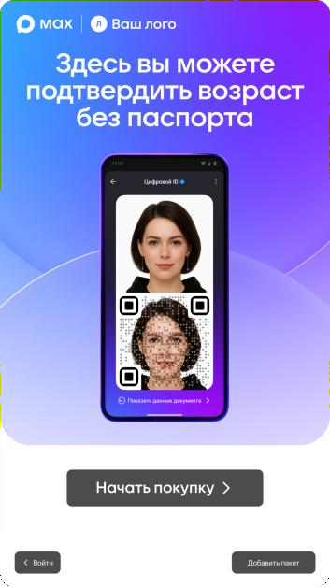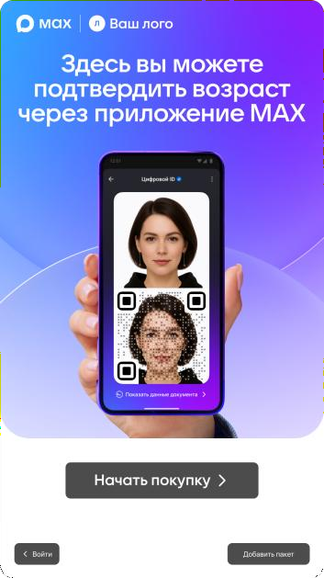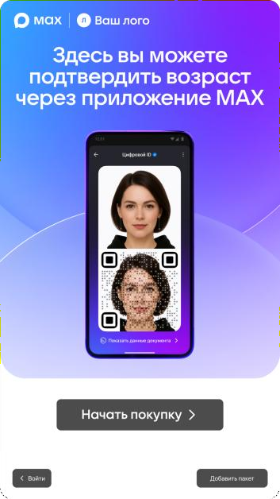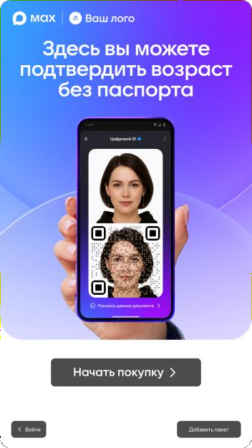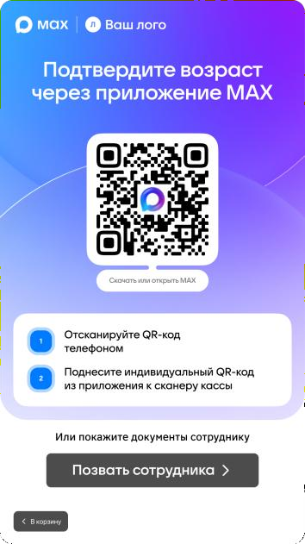

скачать

Возле касс Данные материалы
рекомендуется

на которых доступно подтверждение возраста
через функцию Цифрового ID в мессенджере МАХ

Плакат А3 – А5 Воблеры и холдеры
размещать возле касс, на которых можно
подтвердить возраст
с помощью Цифрового ID в мессенджере МАХ

материалы доступны в форматах:
- горизонталь
- вертикаль
- Квадрат
- круг





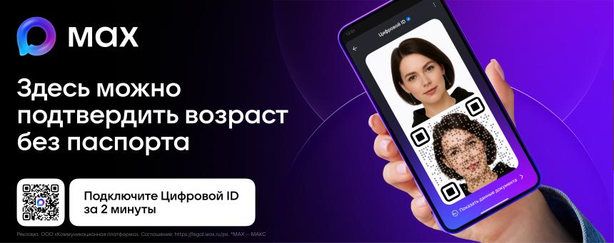
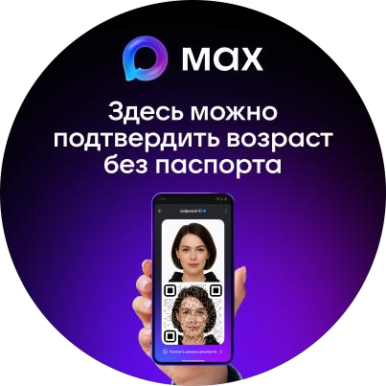
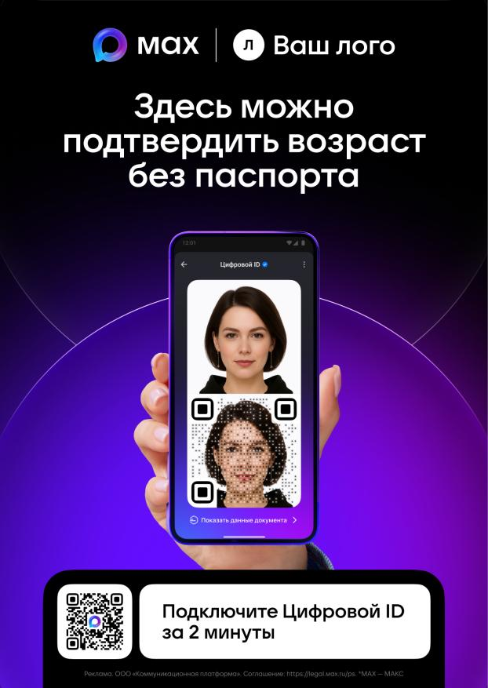
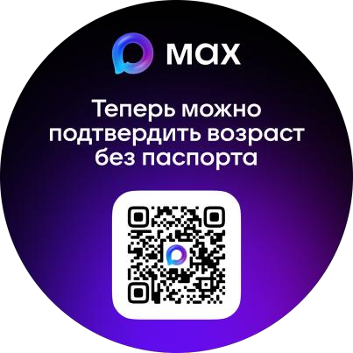
скачать

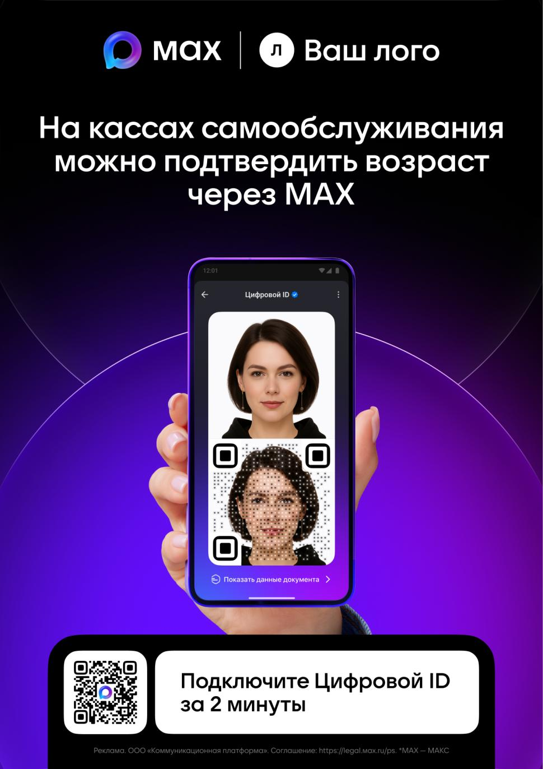
Возле касс

на которых недоступно подтверждение возраста через функцию Цифрового ID в мессенджере МАХ

Данные материалы рекомендуется размещать
возле касс, на которых нельзя
подтвердить возраст с помощью Цифрового ID в мессенджере МАХ

материалы доступны
в А3 – А6, в форматах:
- горизонталь
- вертикаль

скачать

Данные материалы рекомендуется
В торговом зале
размещать
в торговом зале,

Плакат А3 – А5 Воблеры и холдеры
без привязки к товарам 18+

материалы доступны в А3 – А5, в форматах:
- горизонталь
- вертикаль
- квадрат
- круг




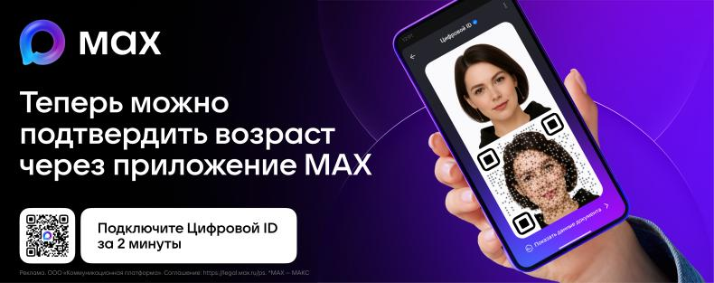
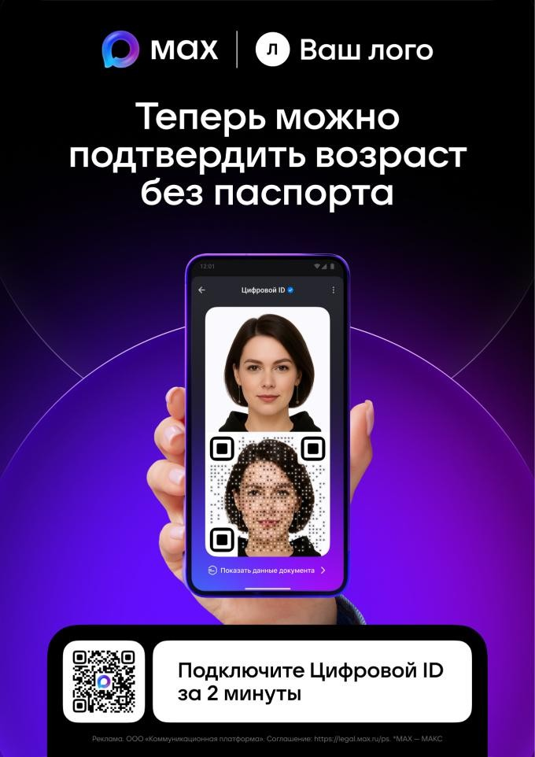
скачать

В торговом зале



Радио ролик

текст

Теперь подтвердить возраст
на кассе самообслуживания при
покупке товаров 18+ стало проще!
Скачайте мессенджер MAX,
подключите Цифровой ID
и используйте QR-код вместо паспорта. Попробуйте уже сейчас
Радио ролик рекомендуется транслировать
в торговом зале

Хронометраж ролика: 15 сек.

ТТ готового ролика

Скачать ролик

Полки с товарами 18+

Шелфтокер

версия с QR-кодом
Данные материалы
рекомендуется
размещать
в непосредственной близости
с товарами 18+


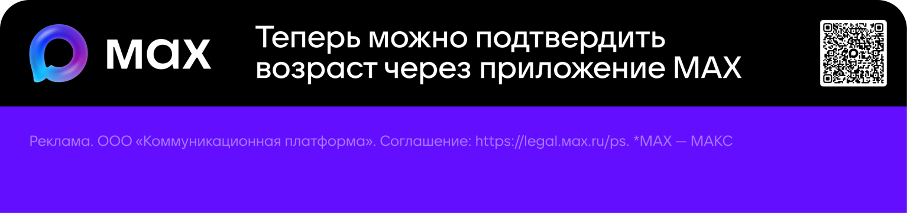
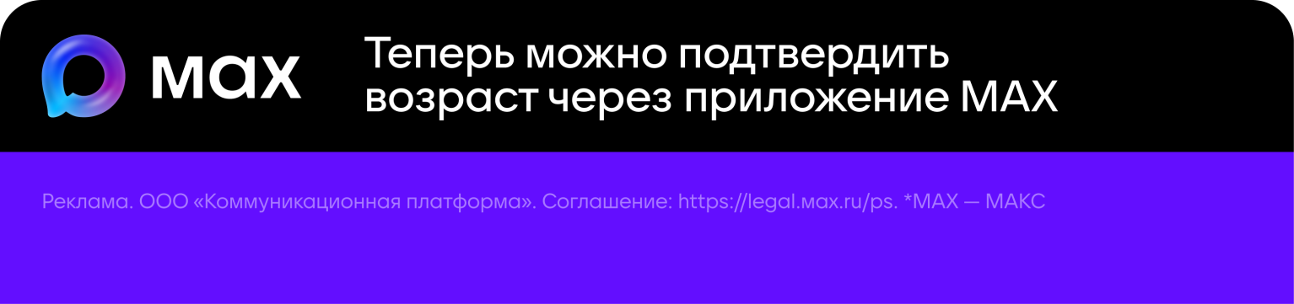


скачать

В приложении

В приложении

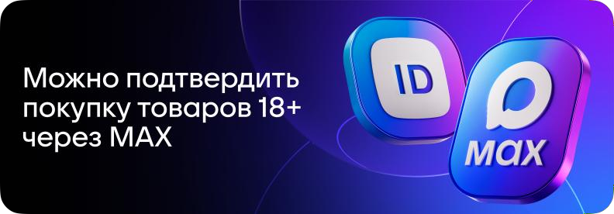
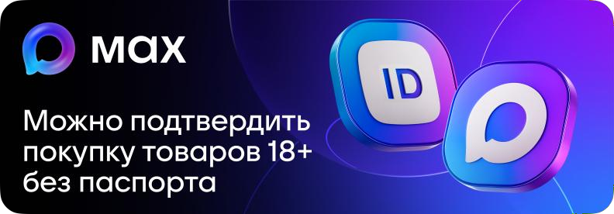
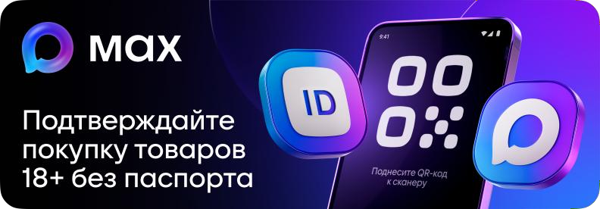
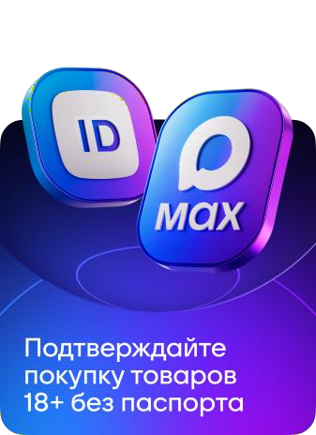
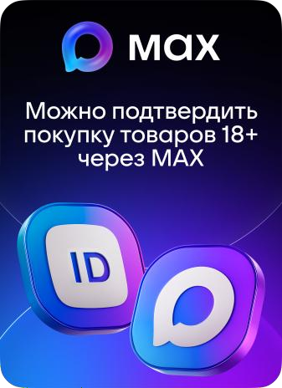
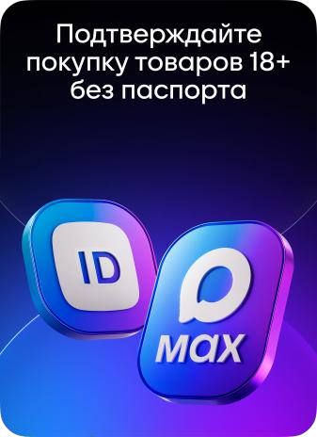

Баннеры
Учитывая малый размер баннеров рекомендуется
использовать макеты без мелких деталей


Переход с баннера в раздел сайта или приложения
Где доступно:
Здесь необходимо указать адреса
магазинов, где уже можно воспользоваться Цифровым ID
текст
Воспользуйтесь Цифровым ID в приложении МАХ
на кассах самообслуживания для покупки товаров 18+


1
Скачайте или обновите
приложения MAX и «Госуслуги»
2
Откройте МАХ, зайдите в «Профиль»
и выберите «Цифровой ID»
3
Нажмите «Создать Цифровой ID»
4
Следуйте инструкции в телефоне

На сайте
и в приложении

Пуш-уведомление
18:14
ВАШ БРЕНД

Сейчас

Коммуникация идет от лица-бренда партнера, в рассылке используется его логотип
Теперь можно подтверждать возраст на кассах самообслуживания через
мессенджер МАХ

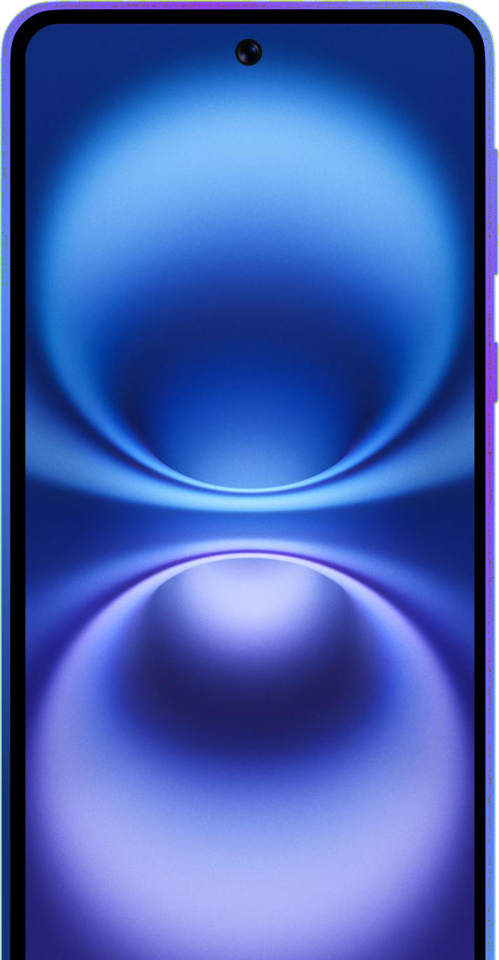



текст
Теперь можно подтверждать возраст на кассах самообслуживания через
мессенджер МАХ

Инструкция для персонала торговых сетей

Анонс для
сотрудников

Текст для информирования сотрудников

Теперь в наших магазинах при покупке товаров 18+ покупатели могут подтвердить возраст не только с помощью паспорта,
но и с помощью QR-кода в приложении МАХ на телефоне.
Пока это работает только на кассах самообслуживания,
но в будущем мы планируем внедрить это и на обычных кассах с кассирами.


Как установить Цифровой ID
в приложении МАХ смотрите в инструкции
скачать

Макеты для адаптации под цвета и шрифты
брендов-партнеров

Правила адаптации

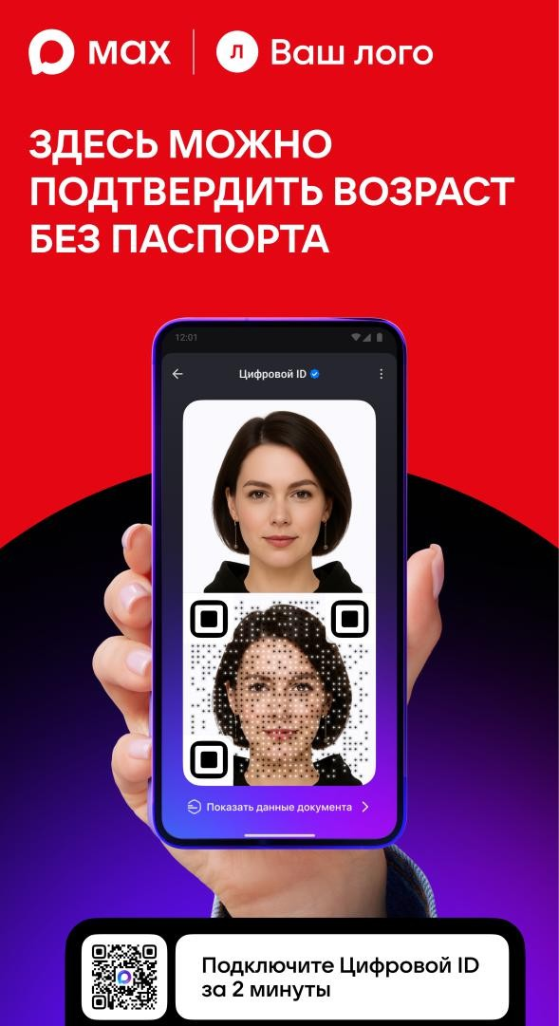
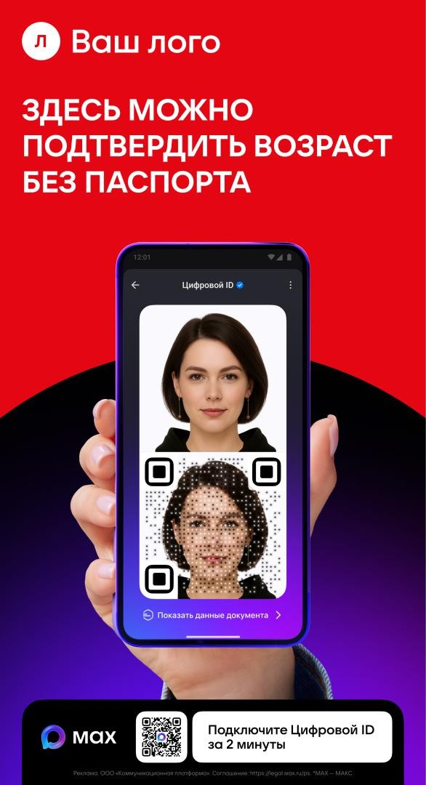
Ваш логотип Ваши шрифты
и цвета

Ваш цвет

Зона брендинга

Все макеты
должны верстаться с сохранением единого отступа охранных
полей
МАХ —
изменения не
вносятся

Возле касс

на которых доступно подтверждение возраста через функцию Цифрового ID в мессенджере МАХ
Данные материалы
рекомендуется размещать возле касс, на которых можно подтвердить
возраст с помощью Цифрового ID
в мессенджере МАХ

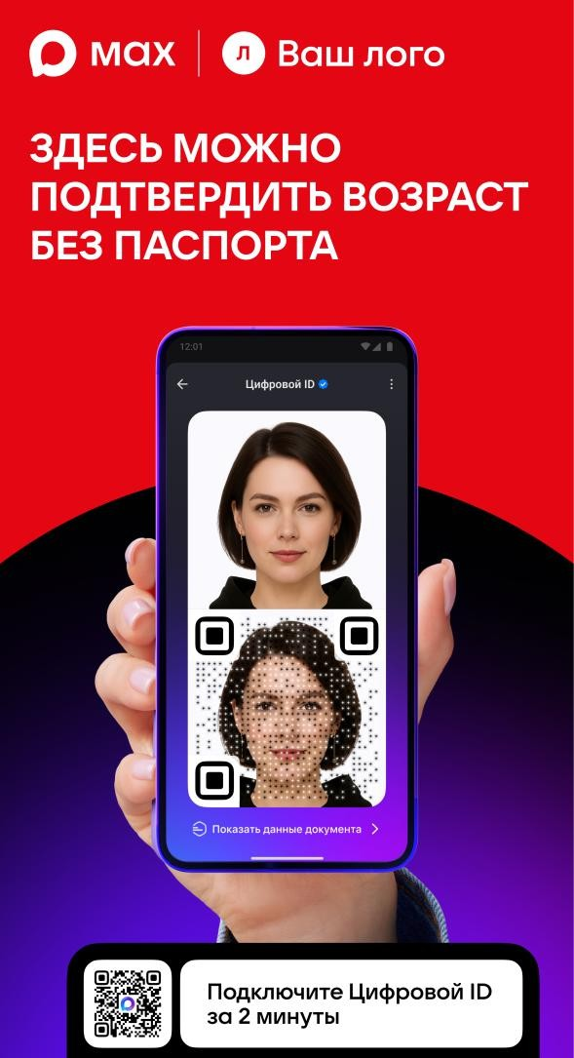
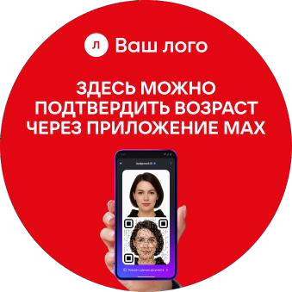
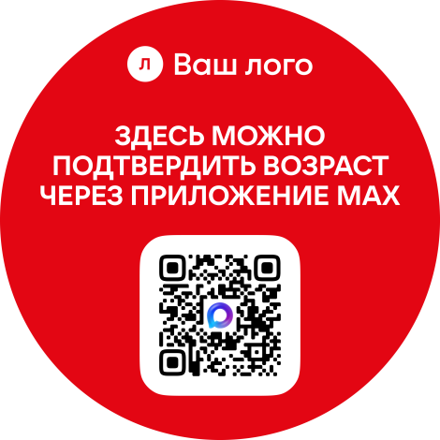
Плакат А3 – А5 Воблеры и холдеры

материалы доступны в форматах:
- горизонталь
- вертикаль
- квадрат
- круг

скачать

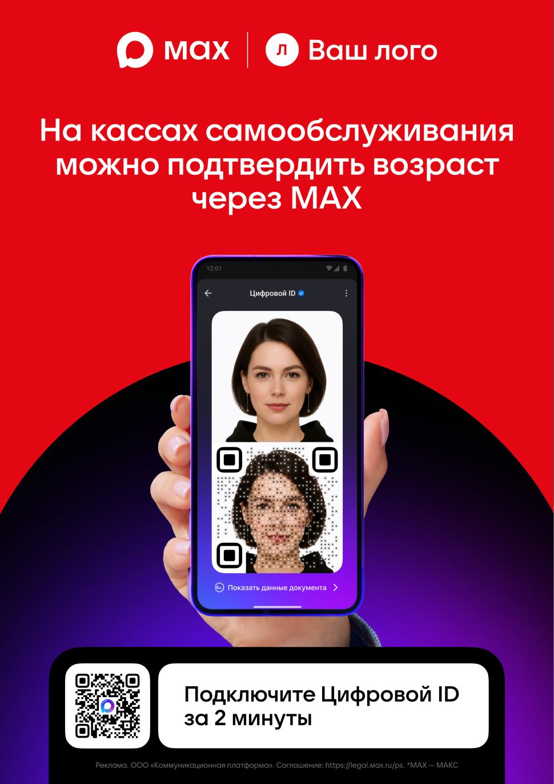
Возле касс

на которых недоступно подтверждение возраста через функцию Цифрового ID в мессенджере МАХ

Данные материалы рекомендуется размещать возле касс, на которых нельзя подтвердить возраст с помощью Цифрового ID
в мессенджере МАХ

материалы доступны в А3 – А5, в форматах:
- горизонталь
- вертикаль
- квадрат

скачать

Плакат А3 – А5 Воблеры и холдеры
В торговом зале
Данные материалы рекомендуется
размещать
в торговом зале, без привязки
к товарам 18+

материалы доступны
в А3 – А5, в форматах:
- горизонталь
- вертикаль
- квадрат
- круг



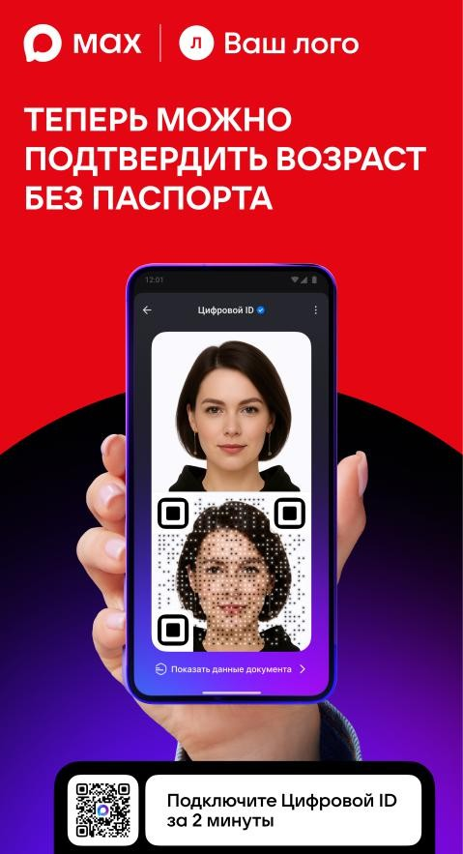
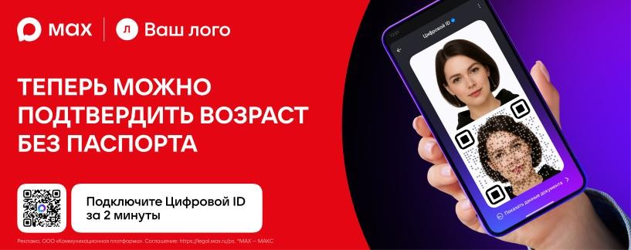
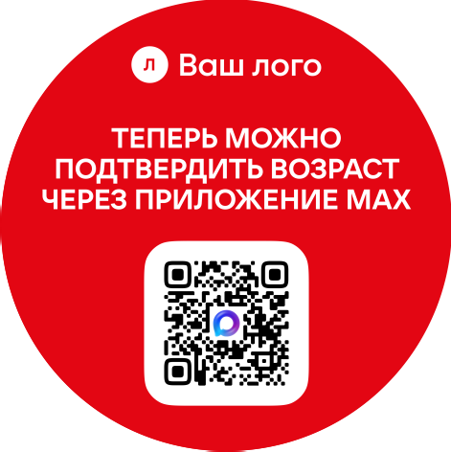
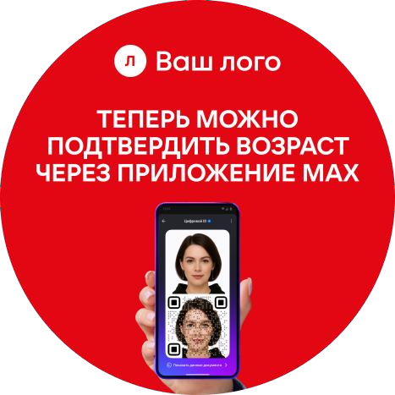
скачать

Полки с товарами 18+

Шелфтокер

версия с QR-кодом
Данные материалы рекомендуется размещать
в непосредственной
близости
с товарами 18+

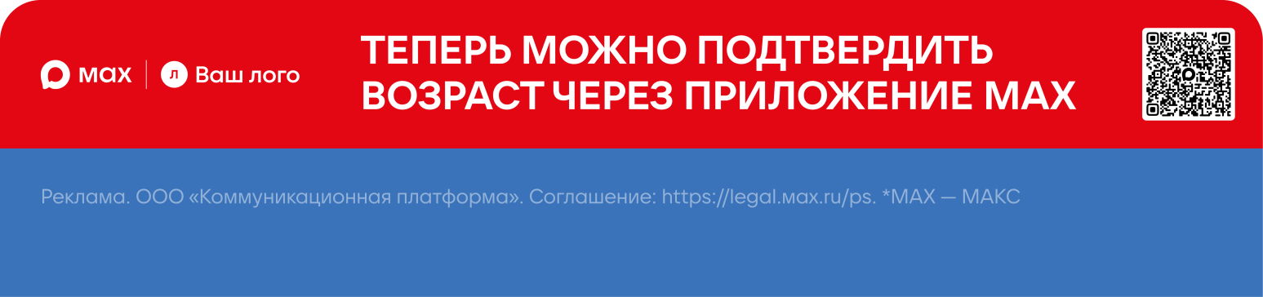
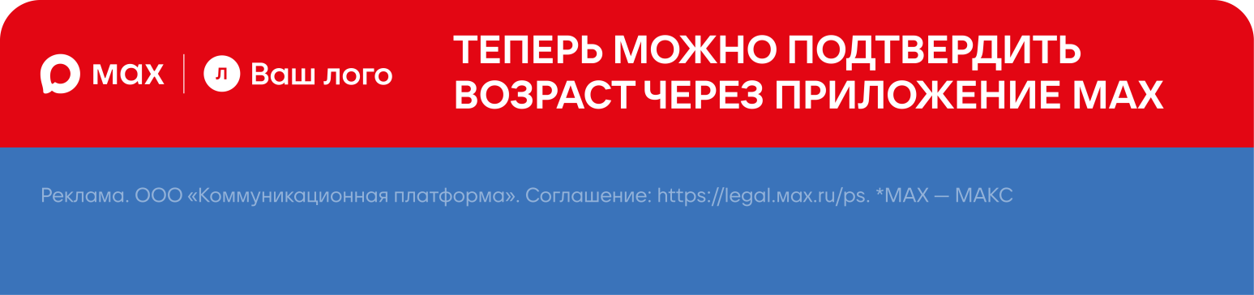

скачать

Правила использования логотипа МАХ

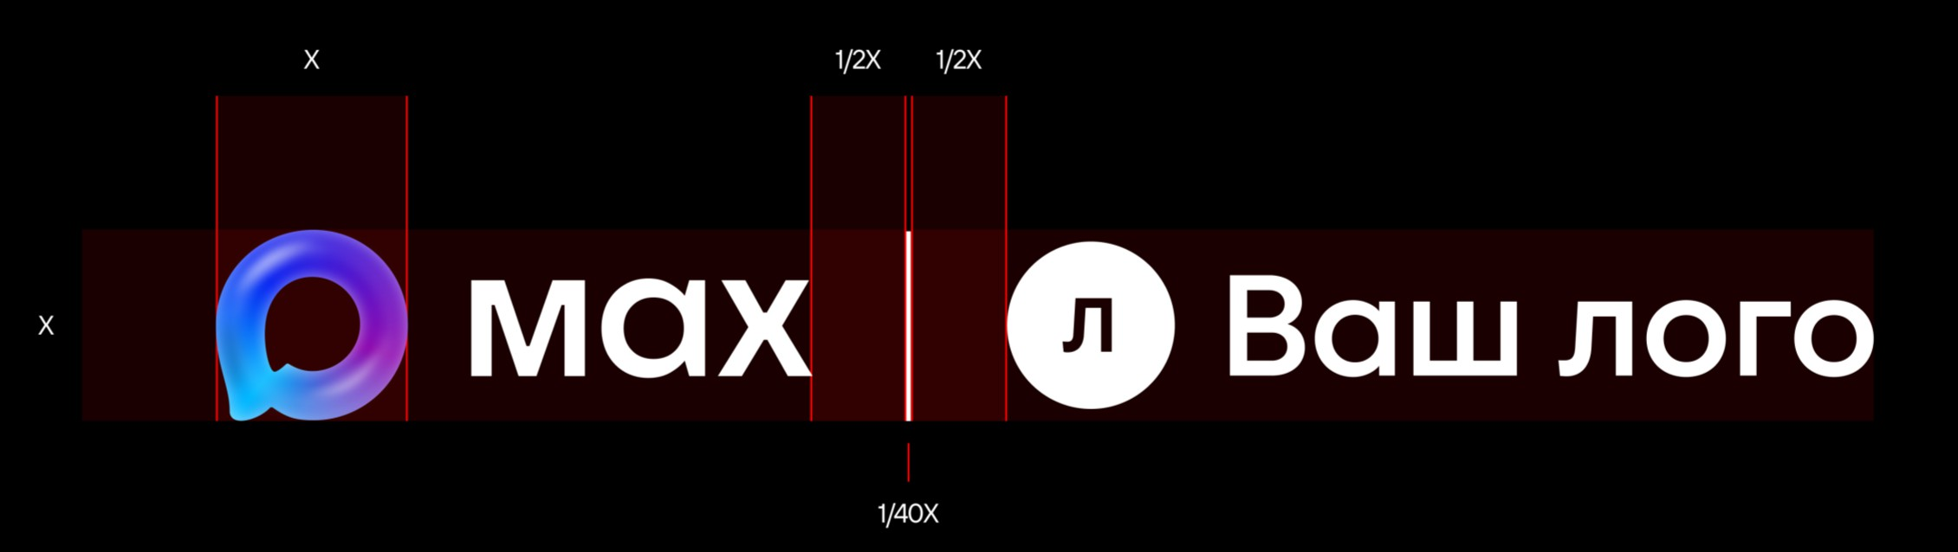
- Если край ровный, расстояние до черты — 1/2X.

Для горизонтального указания партнерства и ко-брендинга используется разделение
чертой
Визуальный вес логотипов должен быть одинаковым
Расстояние от логотипа партнера
до черты зависит от края логотипа,
прилегающего к черте
В случаях когда край логотипа неровный и ему нужна визуальная компенсация, расстояние до черты
подбирается индивидуально
- Единицей отсчета является ширина фирменного знака
- Толщина разделительной черты — 1/40Х
- Высота разделительной черты – 1Х

